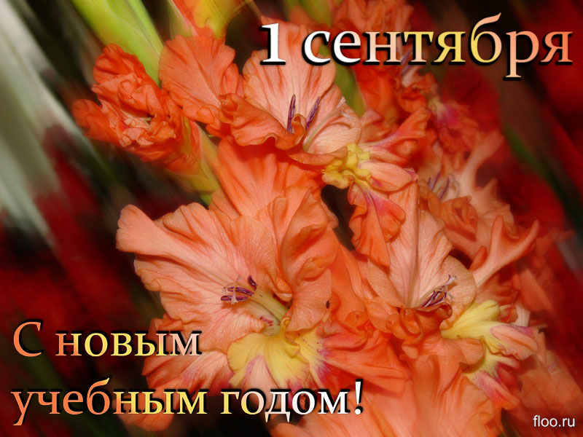
Школьный вестник
№ 9, сентябрь 2012. Газета МКОУ Кантемировской СОШ №2. Основана в октябре 2007 г.

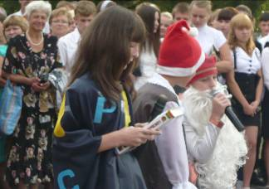
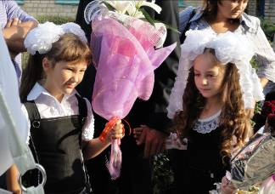

День пришел. Звонки, звените!
Начинайся, год учебный,
Год мечтаний и открытий,
Грустный год и год волшебный!

Как сияет класс знакомый!
Вроде все привычно, просто,
Только каждый месяц школьный
Ставит множество вопросов.
Пожелаем выйти с честью
Из нелегких испытаний,
Много радостных известий,
Пусть удача будет с вами!

Исполнения желаний
И друзей хороших много,
И в огромном море знаний
Отыскать свою дорогу!



«Школьный вестник» №9, сентябрь 2012г., с.2 «Полезно знать»
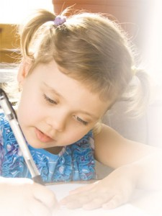
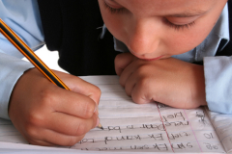
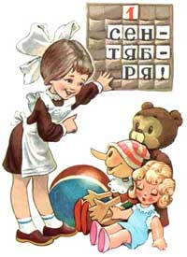
Как настроиться на учебу после лета? Ребята любого школьного возраста обязательно проходят период адаптации к школе. Причем этот период длится достаточно долго: от 2-3 недель (у старшеклассников) до 1,5 месяца (у первоклашек).С началом учебы образ жизни ученика меняется. Все лето он отдыхал, спал и гулял, когда и сколько ему хотелось. С наступлением осени ему приходится быстро втягиваться в школьный режим, вновь привыкать жить по расписанию, подчиняться жестким требованиям дисциплины и соблюдать перечень определенных правил: учиться, выполнять домашние задания. Большинство ребят помимо школы посещают кружки и секции, школы искусств. А это – дополнительная нагрузка. Даже взрослому человеку требуется примерно неделя, чтобы включиться в работу после отпуска, а что говорить про ребенка…В результате, в начале учебного года могут возникать различные трудности, которые у подростков носят больше психологический характер. А вот у младших школьников могут возникнуть проблемы со здоровьем. Поэтому после летних каникул нужно втягиваться в учебный процесс заблаговременно. Примерно с середины августа надо изменить режим дня – раньше ложиться спать и раньше вставать. Очень хорошо помогает подготовиться к предстоящей учебе активный отдых, особенно на свежем воздухе. А вот бесцельное времяпрепровождение только вредит. Необходимо ограничить время просмотра телевизора и игры за компьютером. Полезно будет вспомнить пройденный за прошлый учебный год материал: пописать диктанты, повторить таблицу умножения, почитать литературу по списку. Таким образом, рука «вспомнит» как писать, скорость письма заново обретет былые показатели, да и сам отдыхающий ученик немного окунется в школьную атмосферу, что сможет настроить его на предстоящую учебу. С началом учебного года первое время не стоит загружать себя дополнительными занятиями в секциях и кружках. Пусть пройдет время, отведенное для адаптации. Ученик, приходя из школы, должен пообедать, час-полтора отдохнуть и после этого идти на дополнительные занятия. При этом должно оставаться время на выполнение домашних заданий, которые желательно делать днем. Обязательно в расписании школьника должно быть время для прогулок. Младшим школьникам положено проводить на воздухе ежедневно 3,5 часа, ученикам средней школы - 2 часа, а старшеклассникам - 1,5 часа. Свежий воздух – залог нормального развития ребенка. Активные прогулки и занятия спортом в течение года помогут справляться с учебными нагрузками, меньше утомляться и лучше учиться в школе. Гончарова Диана
--------------------------------------------------------------------------------------------------------
А чтобы быстрее настроиться на учебу, напоминаем некоторые способы списывания с умом!
(ТОЛЬКО ДЛЯ УЧЕНИКОВ!!!)
Способ 1: «Нахальство – второе счастье». Берёшь учебник, кладешь его на парту, открываешь и списываешь. И все!
Способ 2: «Отвлекающий маневр». Сделай как можно больше шпаргалок и рассуй их по разным местам – в рукав, в ботинок, в штанину, за воротник соседа, под парту. … Несколько штук брось на пол…. Пусть парочку найдут и отберут, зато у тебя все равно что-нибудь да останется! Правда, после написания такого количества шпаргалок только совсем тупой не запомнит наизусть то, что пишет, но разве же в знаниях дело?
Способ 3: «Выставочный экземпляр». Подходит для тех, кто сидит рядом со стенкой, на которой висит какой-нибудь стенд или газета. Заранее оформляешь шпаргалку на открытке и приклеиваешь к стенду как очередной экспонат. Никто не заподозрит!!!
Способ 4: «А это не мое!» Шпаргалку надо приклеить: а) к стулу впереди сидящего соседа; б) к его парте; в) к спине учителя; г) придумай сам. Если даже шпаргалку найдут, пусть попробуют доказать, что она твоя!!
«Школьный вестник» №9, сентябрь 2012г., с.3 «Жизнь замечательных людей»
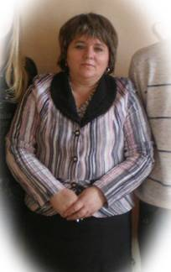
Своим теплом согревая
Быть учителем и классным руководителем - это не работа, это призвание. Я счастлива, что мой ежедневный, кропотливый труд находит признание у детей и их родителей. Встречаться каждый день со своими учениками, учить детей добру и справедливости, порядочности и честности - это не профессия, это состояние моей души, это честное и неформальное служение своему делу.
Но кто повлиял на мой профессиональный выбор - выбор быть учителем? Это учитель математики и мой классный руководитель, который вел наш 5 «Б» до самого выпуска - Людмила Ивановна Неминущая.
Прозвенел первый звонок в 5 классе, и в класс зашла она - наш учитель. Спокойной и уверенной походкой Людмила Ивановна шла к учительскому столу, но остановилась посреди класса и посмотрела на нас. Это был долгожданный и незабываемый взгляд. Взгляд, который очень сложно объяснить, можно только прочувствовать. В нем было все: доброта, спокойствие, любовь. Она говорила разные организационные моменты на ближайшие дни, а я просто смотрела в глаза…
Я часто в своих фантазиях рисовала портрет идеального учителя. Каким он был? Перед собой я видела доброго, понимающего человека. Мне хотелось, чтобы учитель меня любил, уважал, ценил мой малейший успех. Я нашла этого человека.
На уроках этого педагога никогда не было скучно. Наш учитель всегда ответственно подходила к подготовке уроков, всегда приносила много наглядных пособий и умела доходчиво объяснить новый материал. Она не только хороший учитель, но и замечательный классный руководитель. Вспоминаются отрывки очень интересных классных часов, на которых прививалась активная гражданская позиция, дни здоровья, какие – то смешные ситуации в классе, экскурсии… Людмила Ивановна смогла из нас, таких разных, слепить одно целое, мы стали ценить дружбу, коллектив, помощь друг другу. Были разные моменты: и веселые, и грустные, бывали моменты острейшего непонимания, особенно в переходный подростковый возраст (теперь я хорошо понимаю Людмилу Ивановну, так как «мои дети» как раз в этом возрасте), но УЧИТЕЛЬНИЦА всегда пыталась пробиться через стену непонимания и направить нас в нужное русло. Пишу УЧИТЕЛЬ с большой буквы, так как это слово действительно необходимо писать именно так.
Что же сейчас, спустя одиннадцать лет с момента окончания мною школы изменилось в УЧИТЕЛЕ? Как ни странно, но ничего. Любовь, доброта, искренность – все это так и осталось в этом человеке. А ведь именно этих человеческих качеств так не хватает нашим детям сегодня, так как многие родители вынуждены день и ночь работать, чтобы прокормить семью. Где ребёнку получить тепло, заботу, внимание? Если учитель этого не даст, что станет с людьми в будущем?
Людмила Ивановна 28 лет трудится в школе, своим теплом согревая всех. За это время она выпустила несколько поколений детей. Все эти годы она ведет своих ребят по нелегкому и тернистому пути знаний. И как всегда от нее многое зависит: успеваемость учеников, заинтересованность их в учебе, их воспитанность, достижение таких качеств, как трудолюбие, целеустремленность, упорство. Несмотря на сложность предмета, Людмила Ивановна все так же объясняет все просто и доступно, она умеет заинтересовать учеников, на ее уроках всегда царит доброжелательная обстановка. Ученики Людмилы Ивановны регулярно становятся победителями районных и участниками областных олимпиад по математике, так как педагог использует индивидуальный подход в работе.
Трудно перечислить все достигнутое Неминущей Людмилой Ивановной: «Почетный работник общего образования РФ», «Почетная грамота Министерства образования», «Почетная грамота управления народного образования Воронежской области». Но главная награда - это благодарность ее учеников.
Спасибо Вам, дорогая Людмила Ивановна!
Выпускница Неминущей Людмилы Ивановны,
учитель истории и обществознания Фошенко Н.Н.
«Школьный вестник» №9, сентябрь 2012г., с.4 «Вдохновение»

Немой крик
Лес, как и люди, может дышать.
Лес, как и люди, может мечтать.
Может сны он смотреть, размышлять,
Петь, ненавидеть, судьбы решать
Он громко кричит, листвой шелестя,
Пытаясь сказать, что жизнь - не игра,
Что можно в момент нам все потерять,
Что надо уметь любить и прощать.
Да, лес не может об этом молчать.
Он громко кричит: « Пора уж решать!
Надо терпимее быть и добрей!»
Но мы ведь не слышим этих речей.
Мы не умеем мысли читать,
Крика деревьев нам не понять.
Все, как и прежде, мимо идут,
Мудрого леса слов не поймут…

Шевцова Валерия.

Елена Прекрасная
Посвящается
Омельченко Елене Ивановне

Фотография пятого «А»
Предо мною лежит на коленях.
Люди смотрят с нее на меня –
И на сердце сразу теплее.
На испуганных лицах ребят –
Волненья грядущих открытий.
В центре «новая мама» стоит,
Вся в цветах, с веселой улыбкой.
Нас она повстречала в тот день
На пороге любимой школы,
Классный час – урок мира открыл
В детской жизни рубеж совсем новый.
Самой доброй, отзывчивой, ласковой
Елена Ивановна стала для нас.
Меж собой называем Еленой
Прекрасною,
Ценим каждый совет, каждый взгляд.
Над номером работали: Сапьян Анна – главный редактор, Сапьян Анна, Жилкина Наталья– обозреватели рубрики «Жизнь замечательных людей», Кодацкая Алеся, Бутурлакина Анастасия – обозреватели страницы для учащихся, фотокорреспонденты Милютин Алексей, Лифенцов Виталий, Степаненко Виктория; корреспонденты Брехова Евгения, Гончарова Диана, Гармашова Анна. Компьютерная верстка и дизайн: Крутьев Андрей, Милютин Александр, Кулинченко Анастасия. Адрес: Воронежская область, г.п. Кантемировка, ул. Шевченко, д.58.Телефон: (47367) 6-18-55, 6-11-74. E-mail: cosh2kant@mail.ru



Любим мы и походы, и праздники,
И беседы о важном в стране,
Много соли уж вместе съедено,
Коллективом зовемся уже.
Очень быстро промчались три года,
Стали мы вдруг другими людьми:
Нет у девочек бантиков, хвостиков,
И мальчишки загадок полны.
Но по-прежнему наша Прекрасная
Чуть рассвет забегает к нам в класс:
«Кто как спал? Что случилось? Домашняя
Вся ли сделана? Взят ли пенал?»
Очень жаль, что теперь,
повзрослевшие,
Мы все чаще лукавим, хитрим
И расстраивать классную маму
Стали часто без всяких причин.
Просто возраст, видать, переходный-то
Неспроста называют больным,
Потерпите, Елена Ивановна, он пройдет:
Классом станем другим.
А пока мы Вам с извинением
Признаемся в огромной любви
И желаем здоровья, терпения –
Ведь четыре-то года еще впереди.

Кодацкая Алеся.

О зиме
Медленно снежинки падают с небес,
Стал совсем уж белым помрачневший лес.
Стало очень тихо, трепетно, мило,
Вот зима примчалась прямо на крыльцо.

И бегут ватагой дети по селу,
Хочется резвиться, бегать по снегу,
Хочется приблизить сказку, наконец,
Хочется упиться синевой небес.

Десятиклассница.

